FÖLD NAPJA – 2024 – PÁLYÁZATI KIÍRÁS
G
Állati különlegességek… - Különleges állatok a világon – Válasszatok közülük egy szárazföldön, s egy vízben élő fajtát, s mutassátok be őket! – Képes minilexikon készítése az 1-2., 3-4. évfolyamosoknak; az 5-6. évfolyamosoknak tabló, a 7-8.osztályosoknak prezentáció készítése
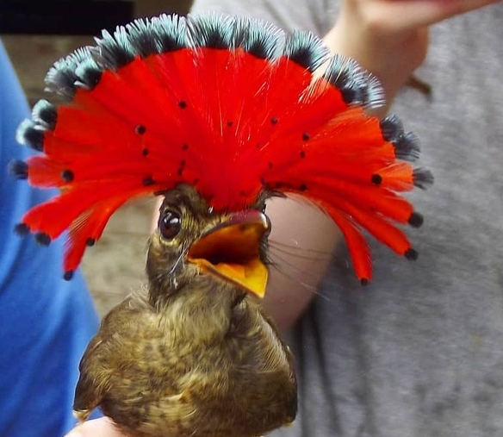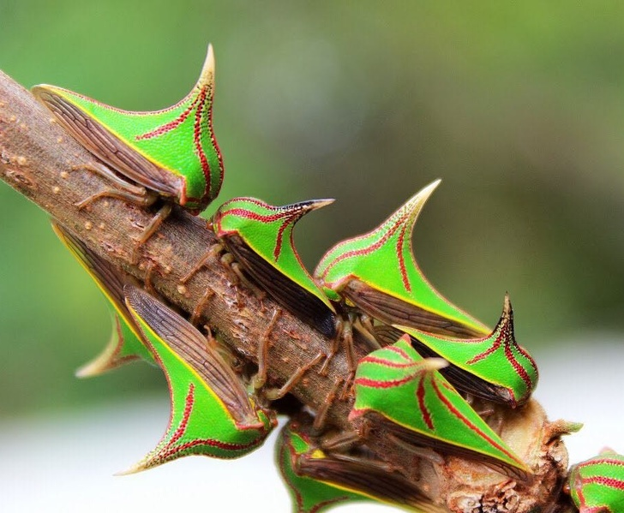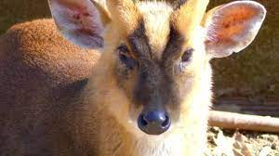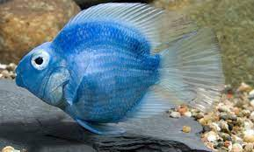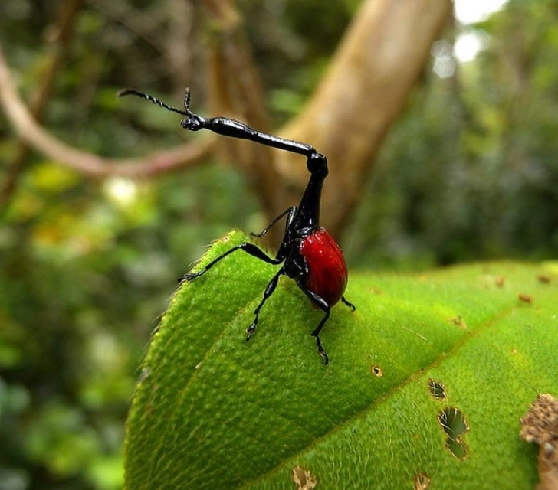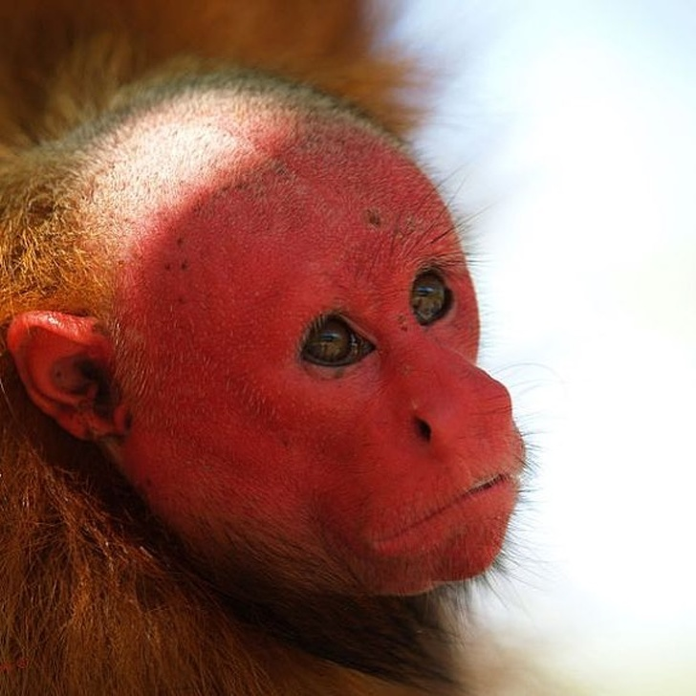

1-2., 3-4., 5-6., 7-8. ÉVFOLYAMOSOK – EGYÉNI PÁLYÁZAT
Földünket igen színes és változatos élővilág népesíti be, vannak közöttük olyanok, amelyeket alig, vagy egyáltalán nem ismerünk. A tudósok szerint mintegy 8,7 millió állat- és növényfaj él a bolygón, melyek közül a szárazföldi fajok 86%-a, a tengeri fajoknak pedig a 91%-a még egyáltalán nem ismert. A természet olykor egészen csodálatos külsővel vagy alkalmazkodóképességgel látott el egyes állatfajokat. Olyan különleges állatokkal is találkozhatunk, melyek létezéséről nem tudtunk korábban, s elképesztő megjelenésük miatt alig lehet elhinni, hogy tényleg a mi Földünkön élnek.
Ismertessetek meg az olvasókkal 1-1 különleges állatot, állati különlegességet! Keressetek világunkban 1 vízi és egy szárazföldi különleges tulajdonsággal rendelkező állatot, s mutassátok be nekünk őket!

Feladat:
1. Képes minilexikon készítése 1-2., 3-4. évfolyamosoknak: Válasszatok ki bárhol a világon élő 1 szárazföldi és egy vízi különleges, legtöbbünk számára ismeretlen állatfajt! Mutassátok be! Készítsetek róla képes minilexikont, amely tartalmazza: élőhelyét, előfordulásának gyakoriságát, legjellemzőbb tulajdonságait, életmódját! Mivel táplálkozik? Hogyan szaporodik? Fejtsétek ki, miért nem ismerheti az emberek többsége, miért fontos számunkra létezése? Adjatok címet a pályaműnek!
Elkészíthető számítógépen, de kézírással is.
2. Tabló 5-6. évfolyamosoknak az 1. pontban leírtak szerint.
3. Prezentáció készítése a 7-8. évfolyamosoknak az 1. pontban leírtak szerint.

Formai követelmények:
Képes minilexikon 1-2., 3-4. évfolyamosoknak: Terjedelem, forma az 1-2. évfolyamosoknak: Négy A5-ös oldal (A4-es lap füzet-szerűen ketté hajtva), az 1. oldalon szerepeljen a cím, a pályázat betűjele, a szerző adatai (név, osztály, iskola, felkészítő tanár), a 2., 3., 4. oldalon a képes, szöveges ismertető, mindkét állatfajról, fél-fél oldal legyen a kézzel írt szöveg. A rajzok, ábrák felirattal legyenek ellátva.
3-4. évfolyamosoknak: Nyolc A5-ös oldal (A4-es lap füzet-szerűen ketté hajtva), 1. oldalon a cím és a szerző, az utolsón a forrást, illetve az információ elérési helyét kell feltüntetni. Mindkét állatfajról 1-1 oldal szöveges ismetetőt szerepeljen, képekkel, illusztrációval kiegészítve. A rajzok, ábrák felirattal legyenek ellátva.
A pályamunkát kézírással vagy géppel is el lehet készíteni. Utóbbinál Times New Roman betűtípus, 14-es betűméret, szimpla sorköz, szükség szerinti tagolás a formai előírás.
Tabló 5-6. évfolyamosoknak: A2-es (420X594) méretű tabló címmel, szöveggel ellátott rajzzal, fotókkal, képekkel készítve. A tablóhoz 1-1 A4-es oldal terjedelmű kézzel vagy géppel írt ismertetőt szükséges mellékelni. Géppel írás esetén a fentebb írt formai előírás a követendő. Tabló hátoldalán szerepeltetni kell a pályázat betűjelét, pályázó adatait: név, osztály, iskola, felkészítő tanár.
Prezentáció 7-8. évfolyamosoknak: minimum 9, maximum 11 diából álló prezentáció készítése szöveggel és képekkel. Az 1. dián szerepeljen a cím, a pályázat betűjele, név osztállyal, a pályázó iskolája, felkészítő tanára, kép a két állatfajról, az utolsón a forrás megjelölése.

Pályázat beküldési módja, határideje
A pályamunkához pályázatkísérő adatlapot szükséges csatolni.
A pályamunkán a fentebb írt módon szerepeltetni kell a pályázat betűjelét, a pályázó adatait: név, évfolyam, osztály, az iskola és a felkészítő tanár nevét.
A pályázat beadási határideje: 2024. április 12. péntek, de. 10.00 óra
Pályázat beadásának helye: Újbudai Pedagógiai Iroda, 1117 Bp., Erőmű u. 8. II. em.

A prezentációt csak PowerPoint programmal lehet elkészíteni! E-mailen, csatolt fájlban szükséges megküldeni. A pályamunkát az alábbi adatokkal szükséges lementeni és csatolni:
Föld napja, pályázati kiírás betűjele, pályázó neve, osztálya, iskola neve.
Az e-mail tárgyába is fel kell tüntetni ugyanezeket az adatokat!
Pályázatot a következő e-mail címre kell elküldeni: upi.foldnapja@ujbuda.hu
Értékelési szempontok: A pályázati kiírásnak való formai és tartalmi megfelelés, kreativitás, ötletesség, kifejezőerő, egyéni stílus, tartalom, a kivitelezés színvonala, szuggesztivitás.
Iskolánként, telephelyenként kategóriánként 3-3 pályamű küldhető!
Sikeres pályázást kívánunk!
Támogató: Újbuda Önkormányzata
A pályázat kiírója: Újbudai Pedagógiai Iroda

